Гадюка Обыкновенная *(Vipera berus)*

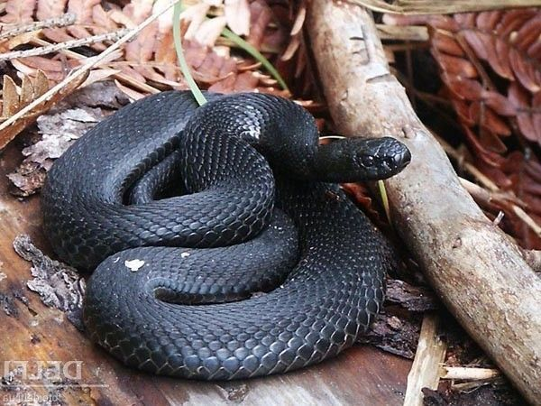 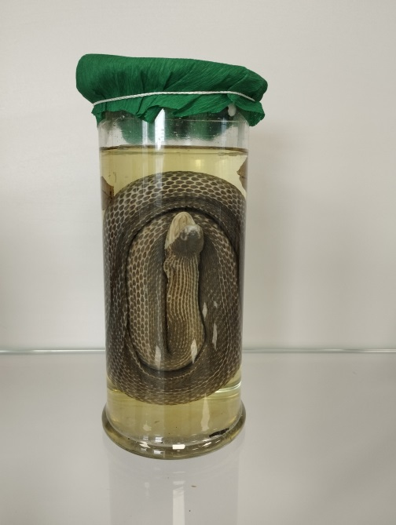

Род: Гадюки настоящие *(Vipera)*

Семейство: Гадюковые *(Viperidae)*

Отряд: Чешуйчатые *(Squamata)*

Класс: Пресмыкающиеся *(Reptilia)*

Тип: Хордовые *(Chordata)*

**Морфология:** Длина тела с хвостом обычно не более 70 см, чаще всего в пределах 40–60 см. Окраска гадюк сильно варьирует. Встречаются особи от совершенно черных до светло-серых и буроватых тонов с различными переходами. Самцы отличаются более светлым основным тоном и более темным, контрастным рисунком на спине. Коричневые и зеленые особи — всегда самки; контрастно серые, голубые и синие — всегда самцы. Черные особи (маланисты) бывают обоих полов.

**Образ жизни:** Гадюки, как правило, ведут оседлый образ жизни, держась неподалеку от зимовочных нор. Вероятно, этим и объясняется то, что они неравномерно распределяются по территории и образуют так называемые «змеиные очаги». В случае, если эти места перестают удовлетворять рептилий кормовыми ресурсами, они перекочевывают на несколько сот метров или даже километров. Весной и осенью она более активна в дневное время. Летом при жаркой погоде днем скрывается в убежище, а на поверхности появляется утром, вечером или ночью. В прохладную и дождливую погоду змея вообще почти не выходит из укрытия.

**Среда обитания:** лесные поляны, опушки леса и вырубки с кустарниками, зарослями брусники и черники, поймы горных рек, верхние окраины лесов, каменистые склоны гор. Реже они встречаются на сырых лугах, в старых заброшенных садах и виноградниках, у речных плотин, дамб. Избегают сухих открытых мест, обрабатываемых участков.

**Пища:** обычно этобереговые ласточки и их птенцы, тогда как весной и осенью в пищевом рационе преобладают мелкие млекопитающие и земноводные, причем их соотношение весьма сходно.

ОПАСНА! Змея ядовита и несет опасность для детей и взрослых. Укус вреден тем, что яд попадает в кровь человека и начинается процесс гибели эритроцитов.